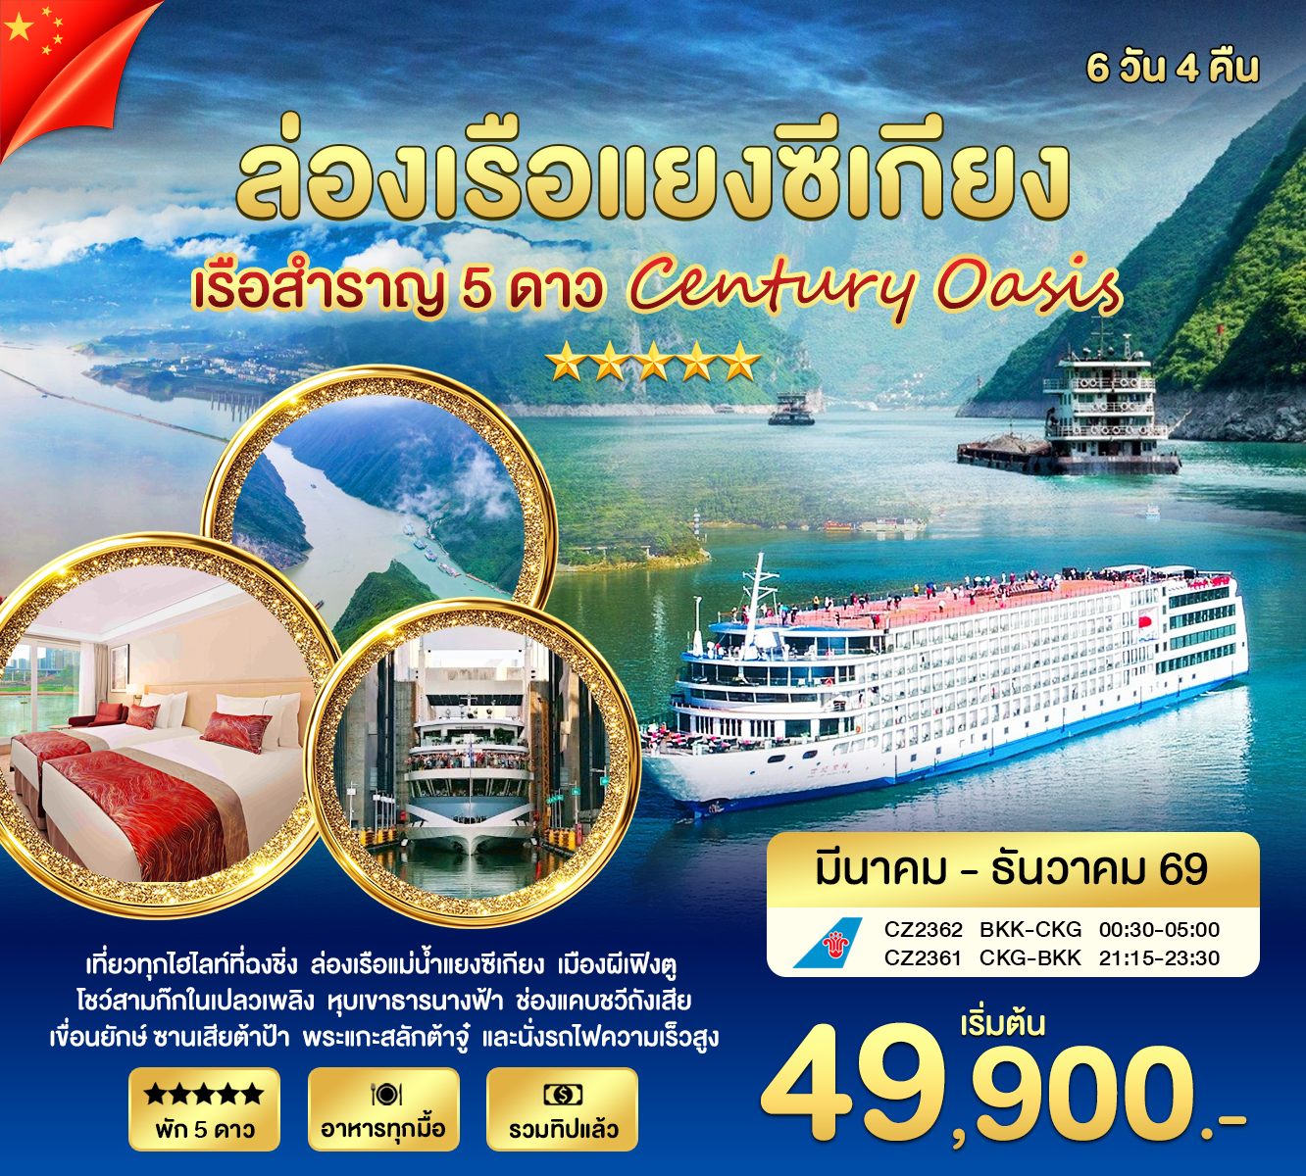

เรือสำราญ ระดับ 5 ดาว Century oasIS
**ไม่เข้าร้านรัฐบาล-รวมทิป**
กำหนดการเดินทาง วันศุกร์ – วันพุธ
โดยสายการบิน CHINA SOUTHERN AirlineS (CZ)
วันที่เดินทาง | อัตราค่าบริการ | ค่าพักเดี่ยวเพิ่ม
27 มี.ค. – 01 เม.ย.69 | 49,900.- | 19,500.-
สงกรานต์ 10 – 15 เม.ย.69 | 73,900.- | 21,500.-
24 – 29 เม.ย. 69 | 53,900.- | 21,500.-
24 – 29 ก.ค., 07 – 12 ส.ค.69 | 51,900.- | 25,500.-
18 – 23 ก.ย. 69 | 49,900.- | 21,500.-
23 – 28 ต.ค.69 | 69,900.- | 21,500.-
20 – 25 พ.ย.69, 27 พ.ย. – 02 ธ.ค.69 | 49,900.- | 19,500.-
***กรุ๊ปคอนเฟิร์มออกเดินทาง 15 ท่านขึ้นไป****

สายการบิน CHINA SOUTHERN AIRLINES (CZ)
Flight | Details | Departure | Arrival | น้ำหนักกระเป๋า  ท่านละ 1 ใบ
CZ2362 | BKK – CKG | 00.30 | 05.00 | ไม่เกิน 23 KG
CZ2361 | CKG - BKK | 21.15 | 23.30 | ไม่เกิน 23 KG

วันแรก กรุงเทพฯ (ท่าอากาศยานสุวรรณภูมิ) – ฉงชิ่ง
21.00 น. คณะพร้อมกันที่ ท่าอากาศยานสุวรรณภูมิ อาคารผู้โดยสารขาออกระหว่างประเทศ เคาน์เตอร์ สายการบิน CHINA SOUTHERN AirlineS โดยมีเจ้าหน้าที่ของบริษัทคอยอำนวยความสะดวกแก่ท่าน
วันที่สอง ฉงชิ่ง – ถ่ายภาพศาลาประชาคม – รถไฟทะลุตึก – ตึกตะเกียบ – ล่องเรือแม่น้ำแยงซีเกียง CENTURY OASIS
00.30 น. เหินฟ้าสู่ ท่าอากาศยานนานาชาติฉงชิ่งเจียงเป่ย์ โดย CHINA SOUTHERN AirlineS เที่ยวบินที่ CZ 2362
05.00 น. คณะท่านเดินทางถึง เมืองฉงชิ่ง เป็นเขตเทศบาลนครตั้งอยู่ภาคตะวันตกเฉียงใต้ของจีน มีพื้นที่ ติดกับมณฑลหูเป่ย หูหนาน กุ้ยโจว เสฉวน และส่านซี ภายในตัวเมืองมีแม่น้ำไหลพาดผ่านหลายสาย เป็นเมืองขนาดใหญ่อันดับ 8 ของจีน มีเนื้อที่ 82,300 ตร.กม.มีประชากร (พ.ศ. 2548) 31,442,300 คน ประชากรส่วนใหญ่เป็นชาวฮั่น หลังผ่านพิธีตรวจคนเข้าเมืองเรียบร้อยแล้ว นำท่านเดินทางเข้าสู่ ตัวเมืองฉงชิ่ง
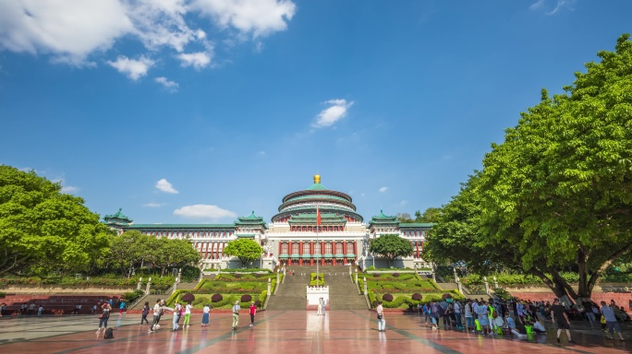
เช้า บริการอาหารเช้า ณ ภัตตาคาร หลังอาหารนำท่านแวะถ่ายภาพด้านนอกศาลาประชาคม เป็นอาคารสำคัญในประเทศจีน มีทั้งในปักกิ่งและฉงชิ่ง มักใช้เป็นสถานที่ประชุมสภาประชาชนแห่งชาติ และจัดงานสำคัญต่างๆ ทั้งทางการเมืองและวัฒนธรรม
กลางวัน บริการอาหาร ณ ภัตตาคาร
บ่าย นำท่านชม รถไฟทะลุตึก ในฉงชิ่งซึ่งสามารถผ่านอาคารที่อยู่อาศัยได้กลายเป็นสถานที่เช็คอินที่มีชื่อเสียงทางออนไลน์ผู้ออกแบบการสร้างอาคารและสถานีรถไฟฟ้ารางเบานี้จะแยกออกจาก ตัวอาคารของอาคารพักอาศัยซึ่งจะไม่ทำให้เกิดการสั่นสะเทือนและไม่ส่งเสียงรบกวนเข้าสู่ ตัวบ้านของผู้อยู่อาศัย นำท่านชม ตึกตะเกียบ ศูนย์ศิลปะร่วมสมัยชื่อดังกลางนครฉงชิ่ง อาคารดีไซน์ ล้ำสมัยรูปทรงคล้ายกองตะเกียบยักษ์สีดำสลับแดงแลนด์มาร์กทันสมัยสำหรับจัดแสดงศิลปะ ดนตรี และนิทรรศการระดับนานาชาติ เป็นจุดเช็กอินยอดนิยมของเมือง

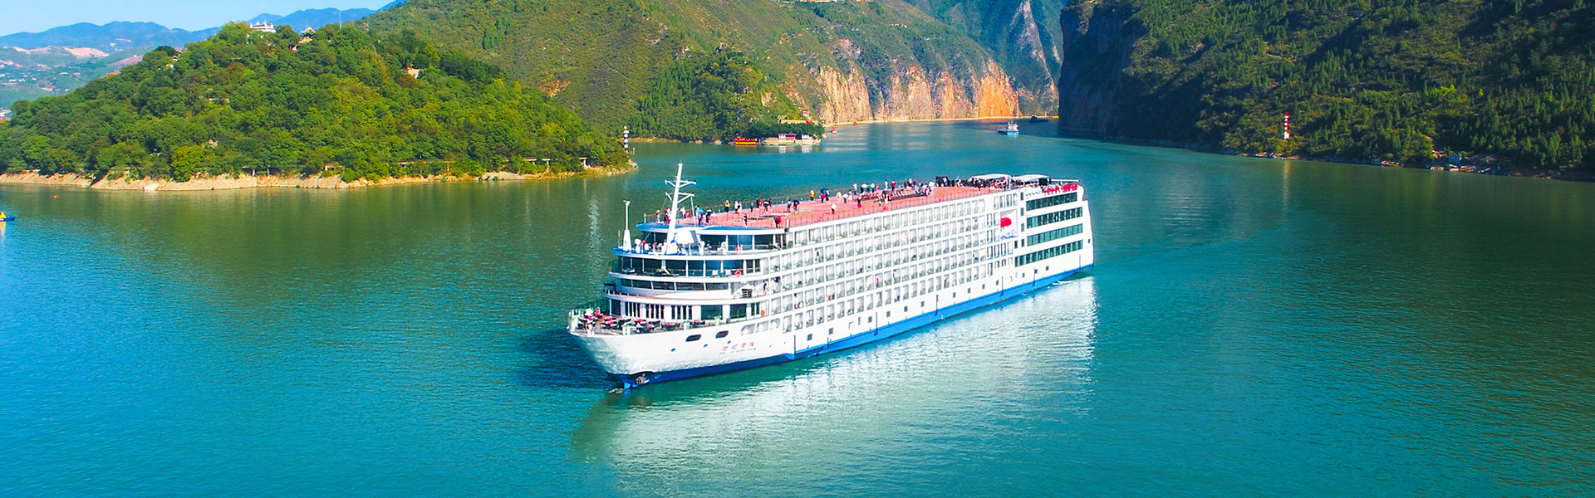
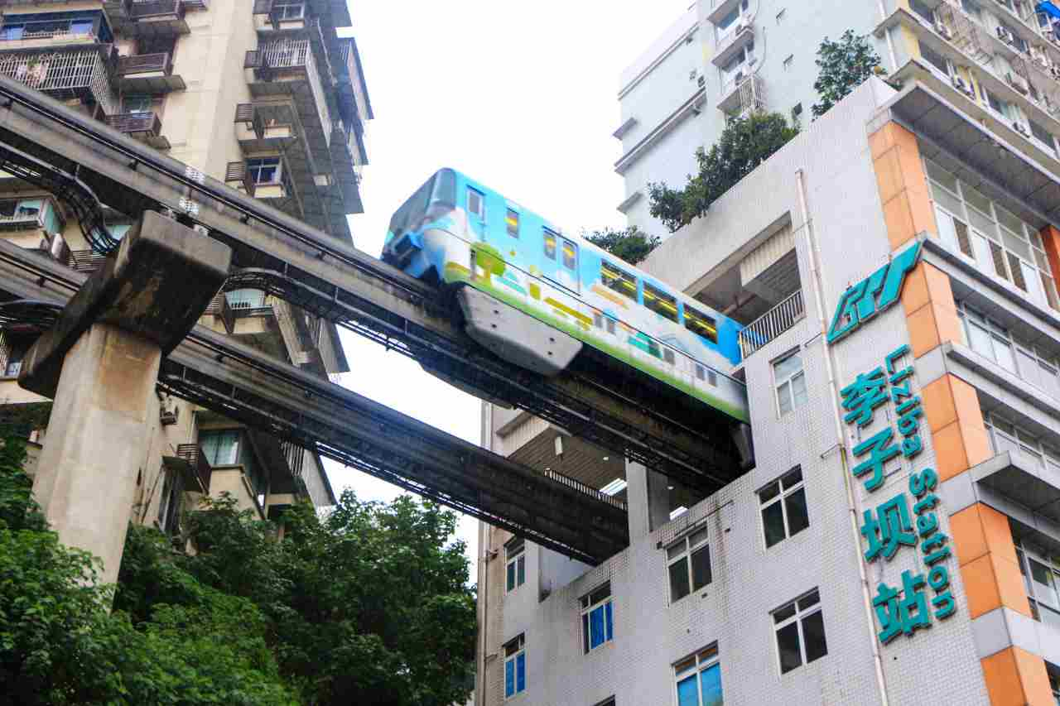
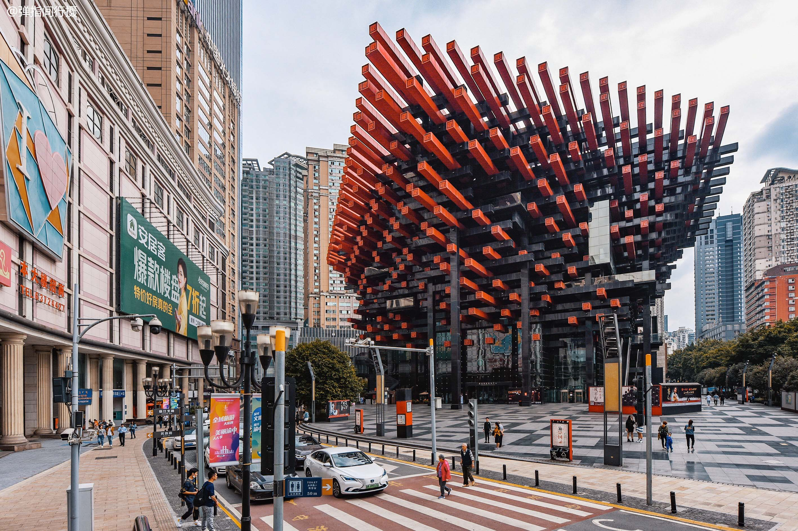
ได้เวลาอันสมควรเชิญท่านพักผ่อนค่ำคืนแรกบน เรือสำราญระดับ 5 ดาว CENTURY OASIS จุดเริ่มต้นของการล่องเรือสู่แม่น้ำแยงซีเกียง แม่น้ำสายยาวที่สุดในเอเชียและติดอันดับ 3 ของโลกสัมผัสบรรยากาศแห่งอารยธรรมและวิถีชีวิตสองฝั่งน้ำ บนสายน้ำประวัติศาสตร์อันยิ่งใหญ่ของจีน CENTURY OASIS เรือสำราญหรูดีไซน์ร่วมสมัย ห้องพักทุกห้องมีระเบียงส่วนตัว ชมวิวพาโนรามาของสายน้ำและผาสามผาอย่างงดงามครบครันด้วยห้องอาหาร เลานจ์ บาร์ ฟิตเนส และสปา พร้อมบริการระดับสากล มอบประสบการณ์ล่องเรือเหนือระดับบนแม่น้ำแยงซีเกียง
เย็น บริการอาหารเย็น ณ ห้องอาหารบนเรือสำราญ ( เมนูบุฟเฟ่ต์นานาชาติ) พร้อมร่วมงานเลี้ยง ต้อนรับบนเรือ
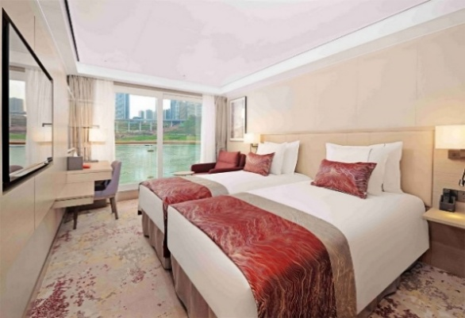
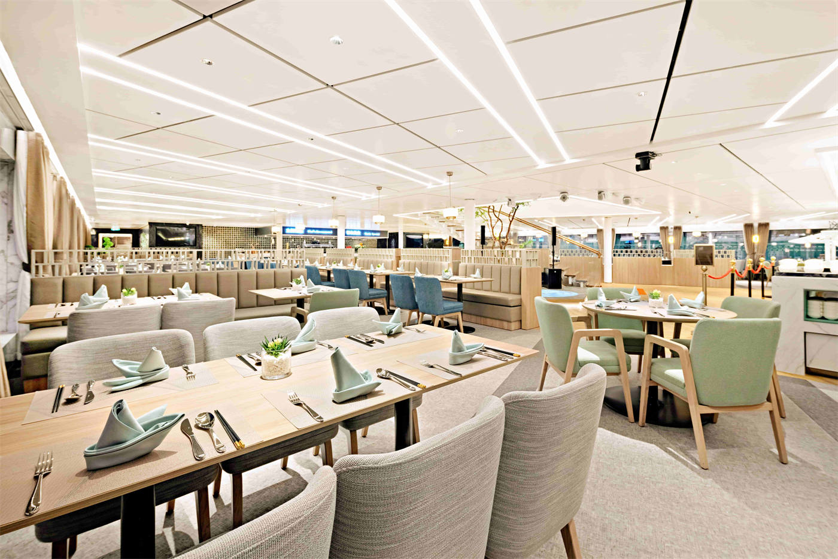
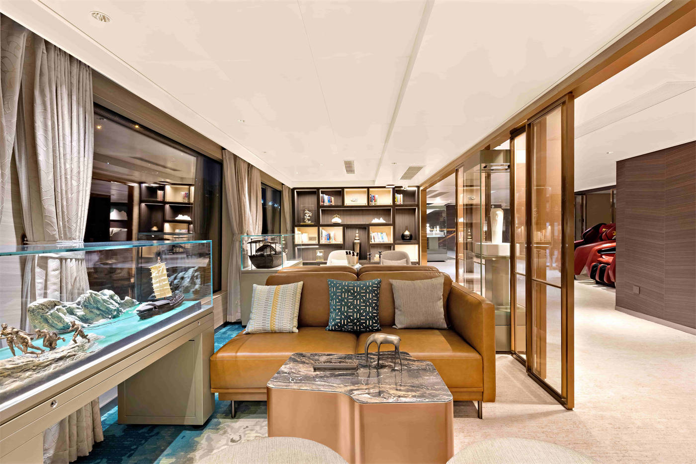
ที่พัก: เรือสำราญ CENTURY OASIS

วันที่สาม ล่องเรือแม่น้ำแยงซีเกียง – เมืองผีเฟิงตู (รวมกระเช้าลอยฟ้า ไป-กลับ) – การแสดงโชว์สามก๊กในเปลวเพลิง
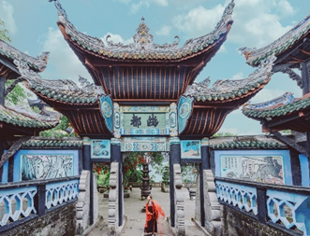
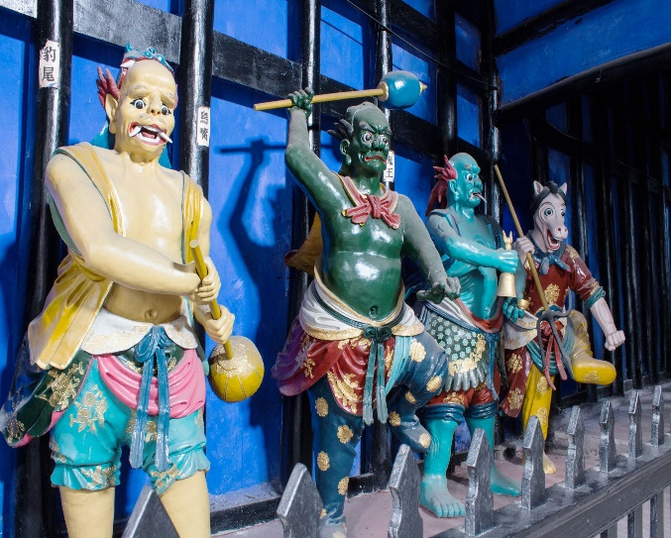
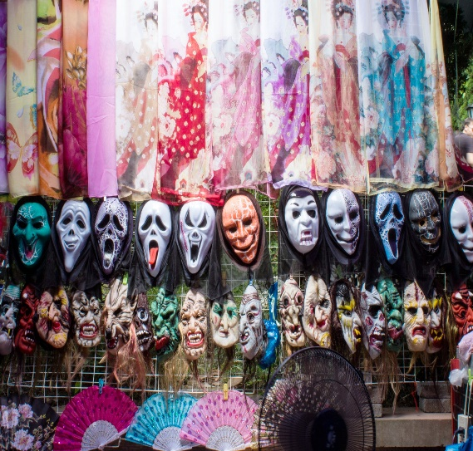
เช้า บริการอาหารเช้า ณ ห้องอาหารบนเรือสำราญ หลังอาหารนำท่านชม เมืองผีเฟิงตู ตั้งอยู่ใน เขตเฟิงตู เมืองฉงชิ่ง ตั้งอยู่ริมฝั่งแม่น้ำ สร้างขึ้นราวสมัยราชวงศ์ถังเมื่อประมาณ 1300 กว่าปีก่อน สร้างขึ้นตามความเชื่อของลัทธิเต๋า สถานที่ท่องเที่ยวสื่อถึงเรื่องราวนรกและสวรรค์ สื่อถึงการทำความดีและให้ผู้คนเกรงกลัวต่อบาปบุญคุณโทษ
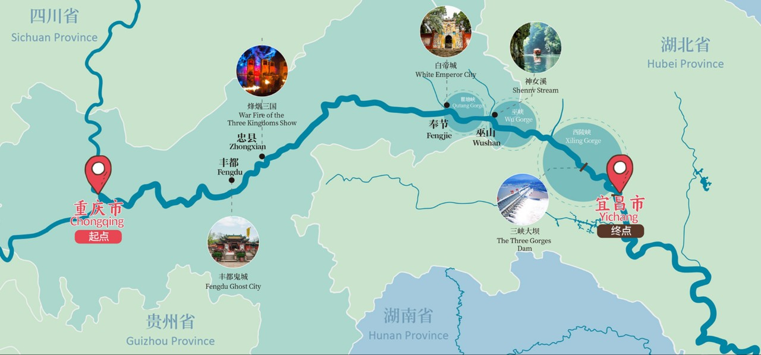
กลางวัน บริการอาหาร ณ ห้องอาหารบนเรือสำราญ จากนั้นให้ท่านได้อิสระเพลิดเพลินกับบนเรือ และวิวทิวทัศน์สองฟากฝั่งของแม่น้ำแยงซีเกียงที่ธรรมชาติสร้างสรรค์ไว้อย่างสวยงาม หรือทำกิจกรรมต่าง ๆ ที่ทางเรือจัดเตรียมไว้

เย็น บริการอาหารเย็น ณ ห้องอาหารบนเรือสำราญ
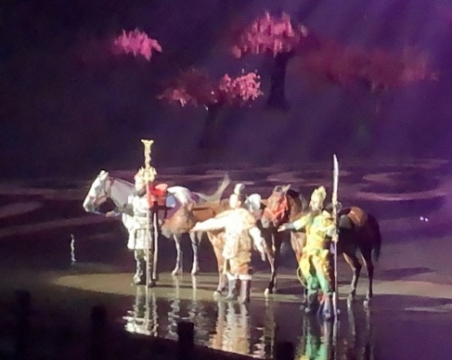
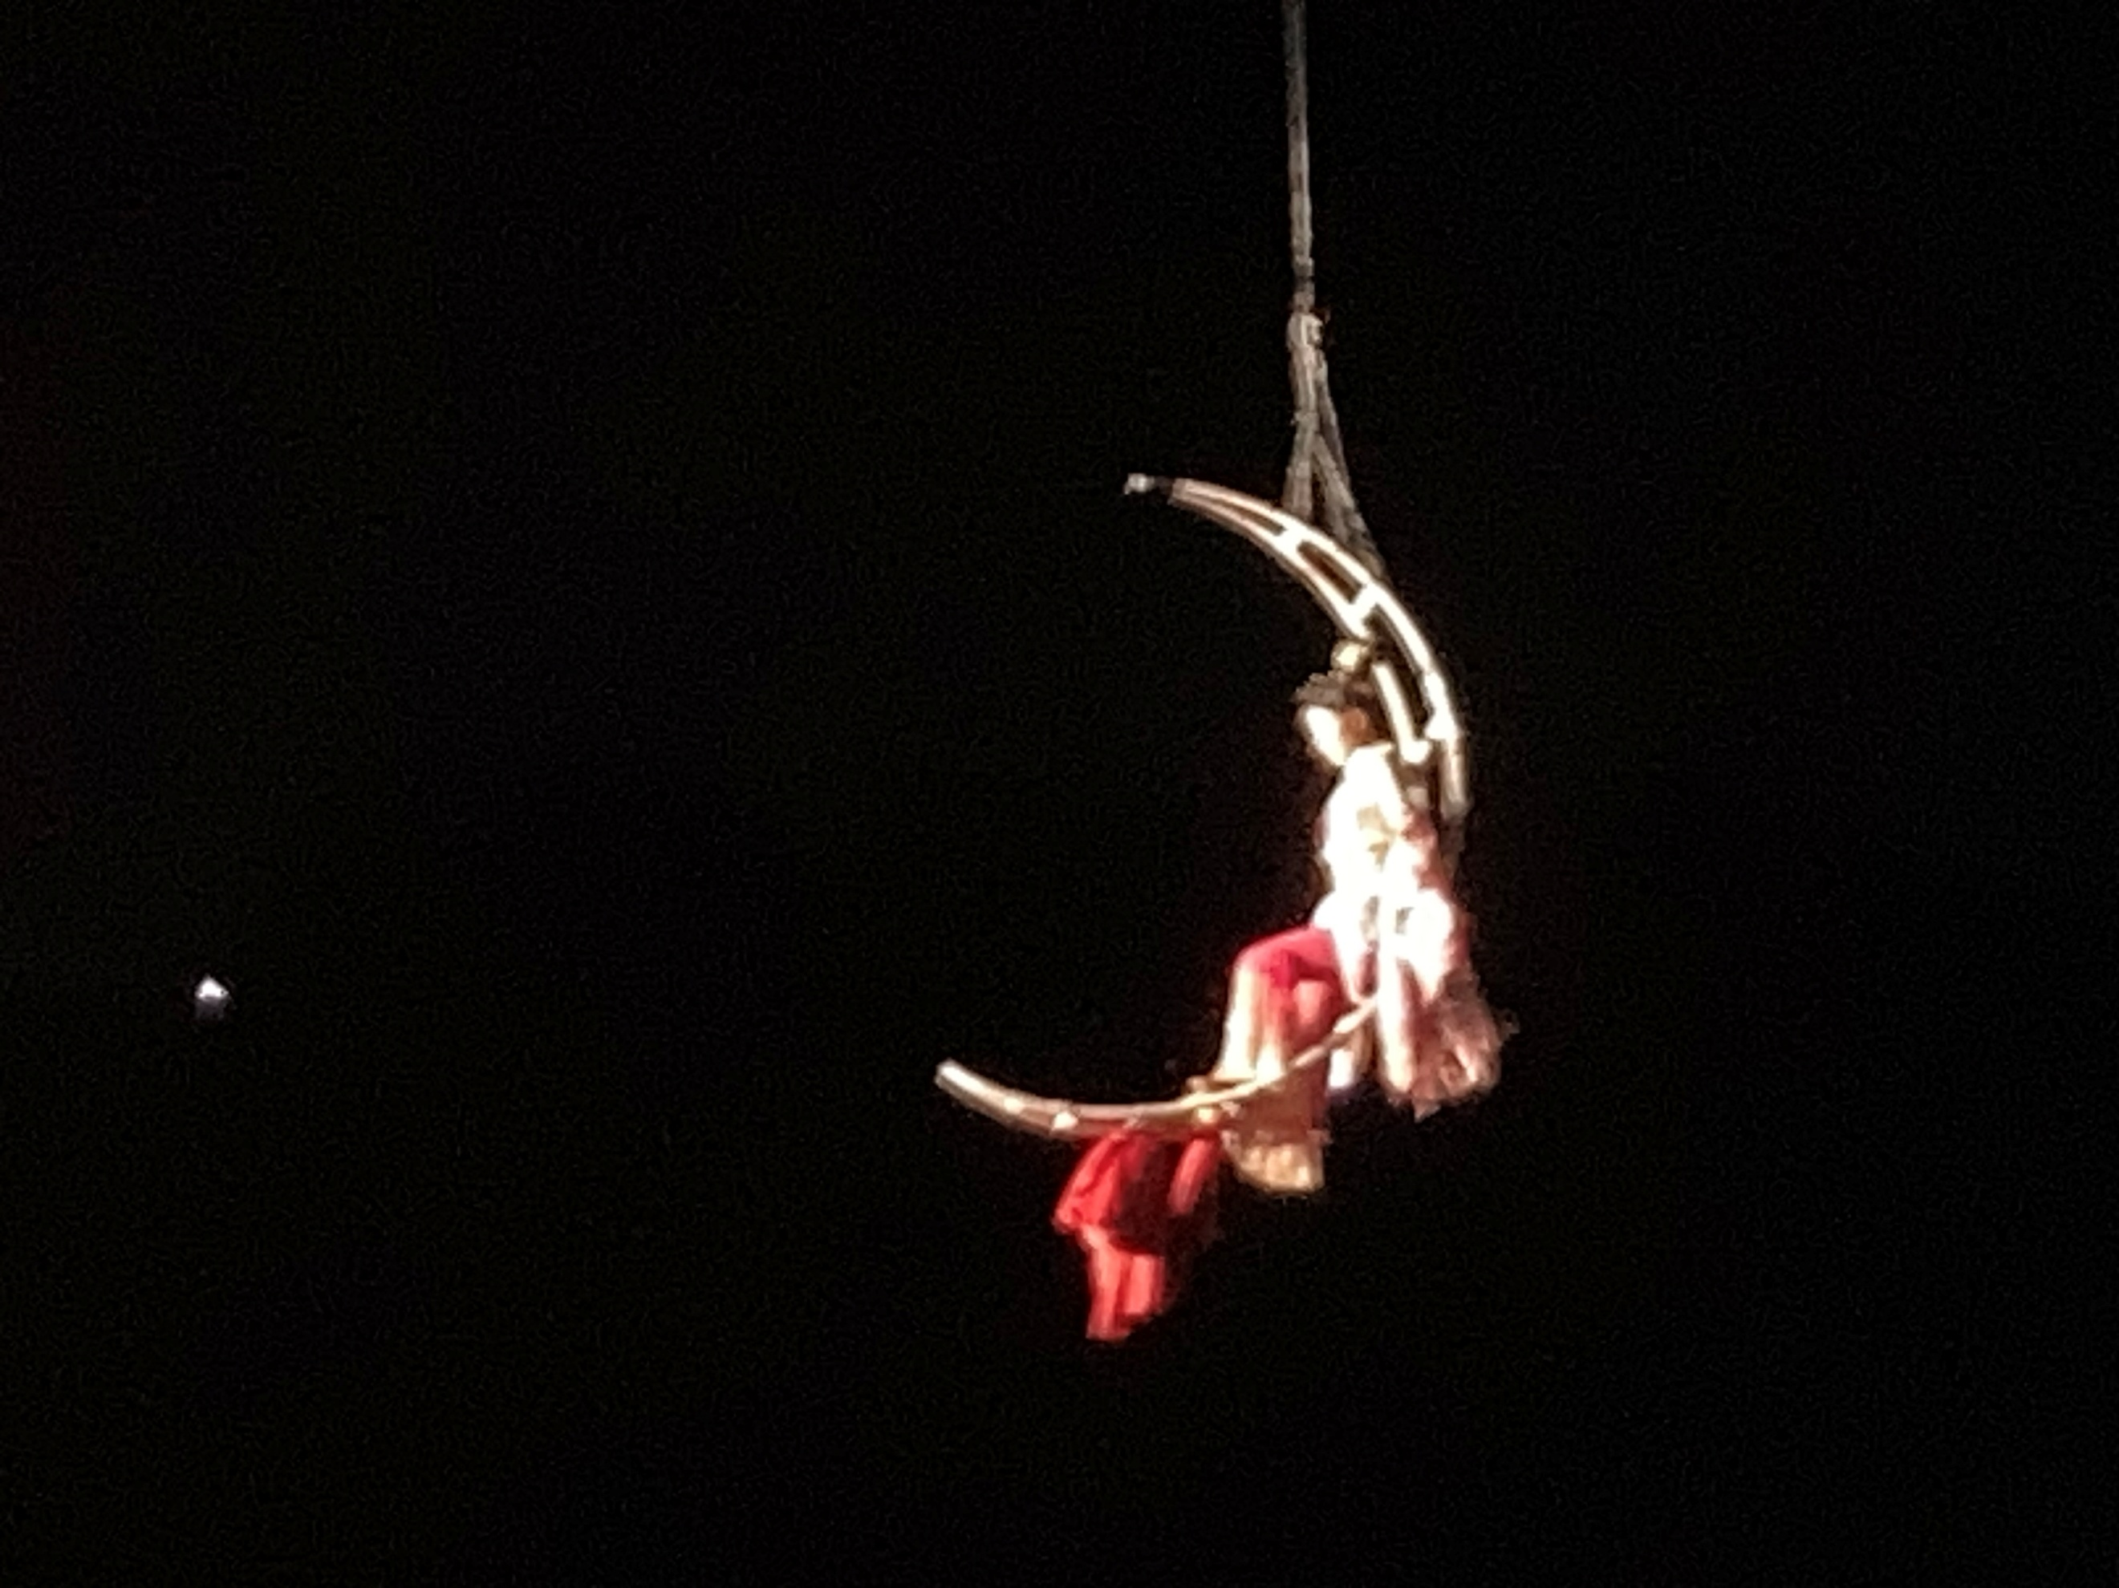
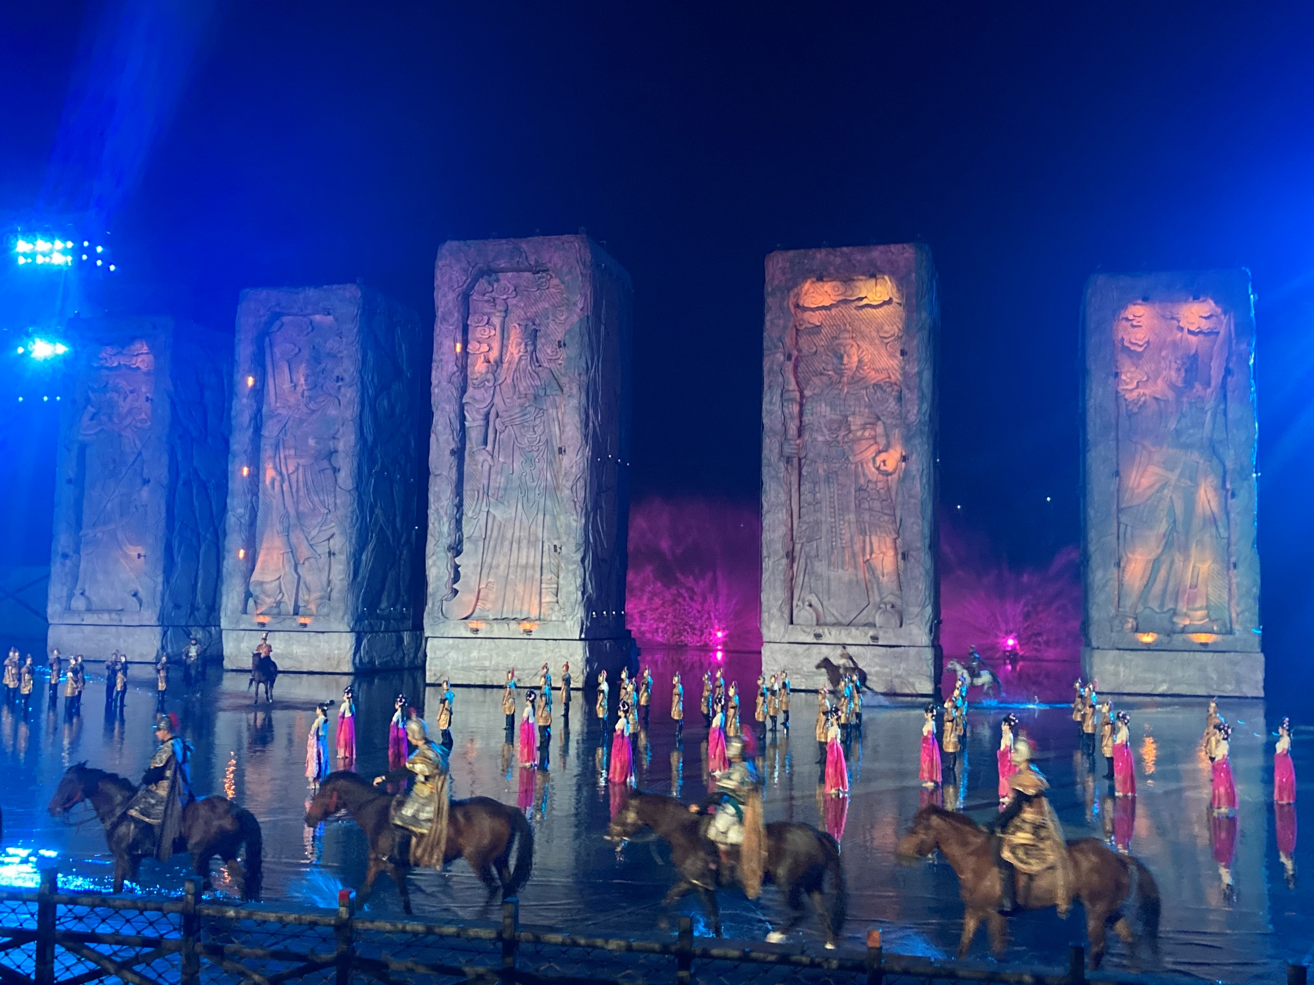
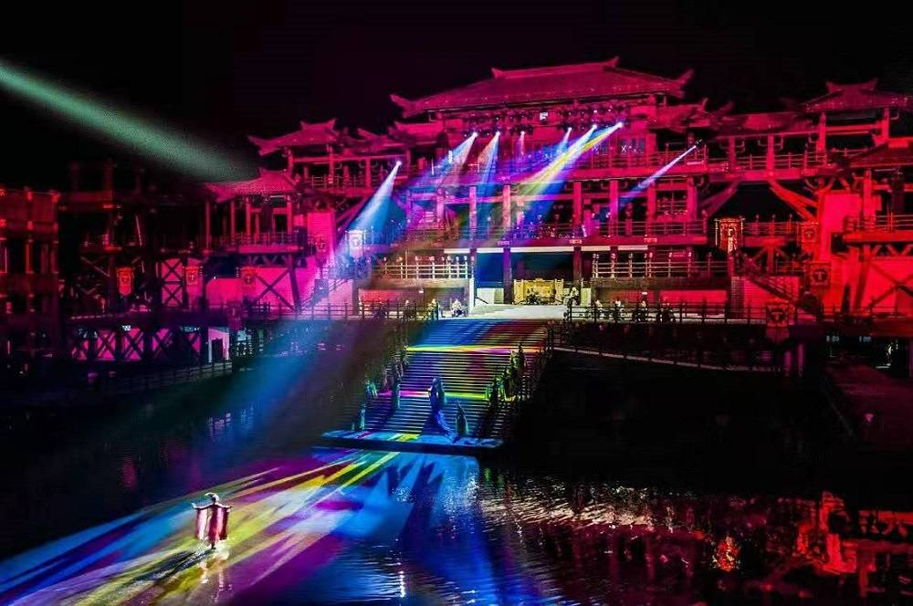
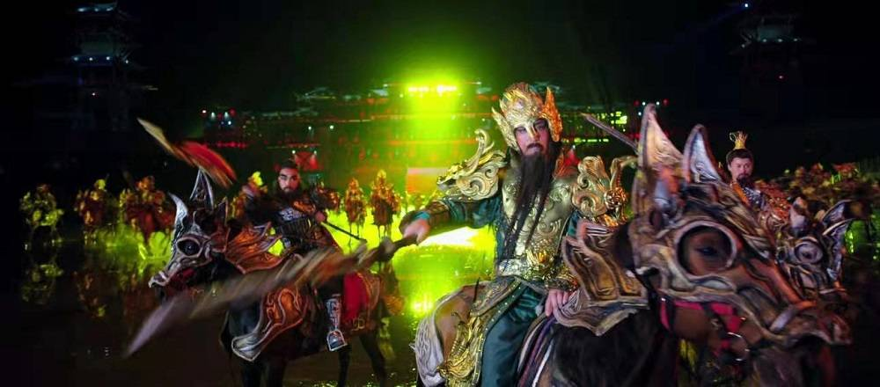
นำท่านชมการแสดงยิ่งใหญ่ “สามก๊กในเปลวเพลิง” การแสดงกลางแจ้งฉากหลังสามหุบเขาถ่ายทอดตำนานกวนอูและเหตุการณ์สำคัญยุคสามก๊กอย่างสมจริงตื่นตากับเวทีน้ำขนาดใหญ่ แสงสีเสียง และเทคนิคโฮโลแกรม 3 มิติ สร้างประสบการณ์อลังการที่น่าประทับใจไม่รู้ลืม
บริการอาหารว่างมื้อดึก ณ ห้องอาหารบนเรือสำราญ
ที่พัก: เรือสำราญ CENTURY OASIS

วันที่สี่ ล่องเรือแม่น้ำแยงซีเกียง – ช่องแคบชวีถังเสีย – ช่องแคบอูเสีย – หุบเขาธารนางฟ้า “เสินหนี่ซี”
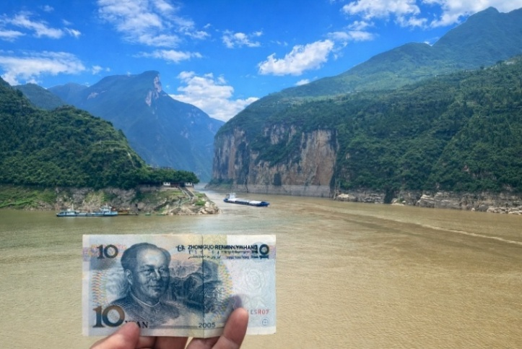
เช้า บริการอาหารเช้า ณ ห้องอาหารบนเรือสำราญ นำท่านผ่านเขตทิวทัศน์อันงดงามของ ช่องแคบชวีถังเสียและช่องแคบอูเสีย ไฮไลต์สำคัญของการล่องแม่น้ำแยงซีเกียง โดยช่องแคบชวีถังเสียเป็นช่องแคบที่สั้นที่สุด และเป็นภาพด้านหลังธนบัตรจีนชนิดราคา 10 หยวน โดดเด่นด้วยหน้าผาหินสูงชันและจุดเช็กอิน “ประตูขุยเหมิน” จุดชมวิวชื่อดังที่งดงามและเป็นมุมถ่ายภาพที่ไม่ควรพลาด

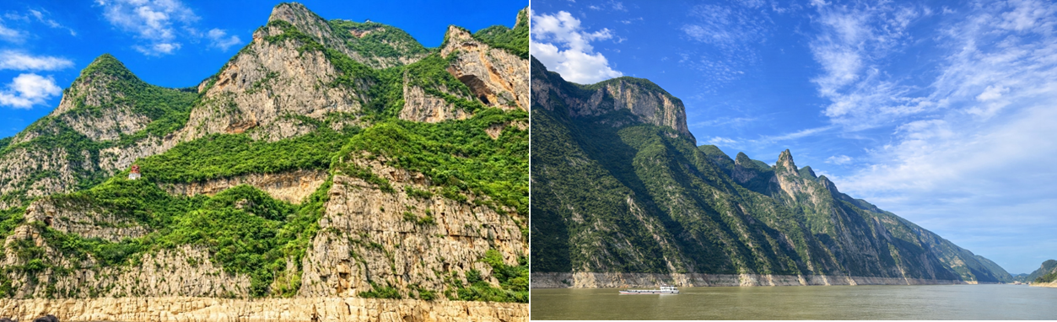
จากนั้นเรือจะล่องผ่าน ช่องแคบอูเสีย ซึ่งมีความยาวประมาณ 42 กิโลเมตร ถือเป็นช่องแคบที่ใหญ่ที่สุดของแม่น้ำแยงซีเกียง สองฝั่งแม่น้ำเรียงรายด้วยแนวภูเขาหินซ้อนหลายชั้นต่อเนื่องดู คล้ายสันหลังมังกร ทอดยาวไปตามลำน้ำ บางช่วงภูเขามีรูปทรงตามธรรมชาติที่ดูคล้ายพระพุทธรูปขนาดใหญ่ หลวงพ่อโตเล่อซาน ให้บรรยากาศสงบและงดงาม ผสานกับทิวผาสูงตระหง่านและสายน้ำที่คดเคี้ยว ทำให้ช่วงนี้เป็นอีกหนึ่งตอนที่น่าประทับใจของการล่องเรือบนแม่น้ำแยงซีเกียง
กลางวัน บริการอาหาร ณ ห้องอาหารบนเรือสำราญ
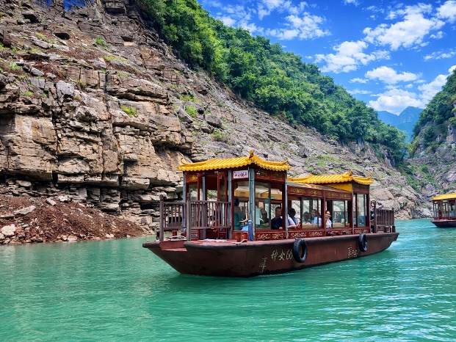
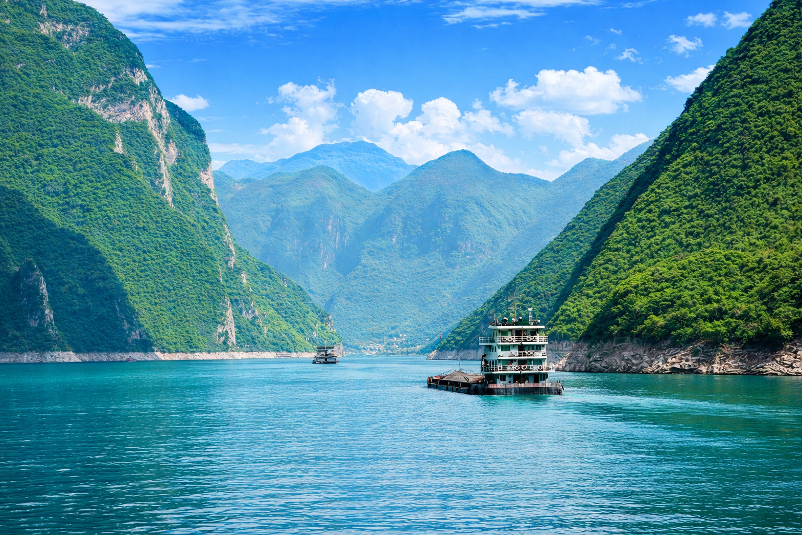
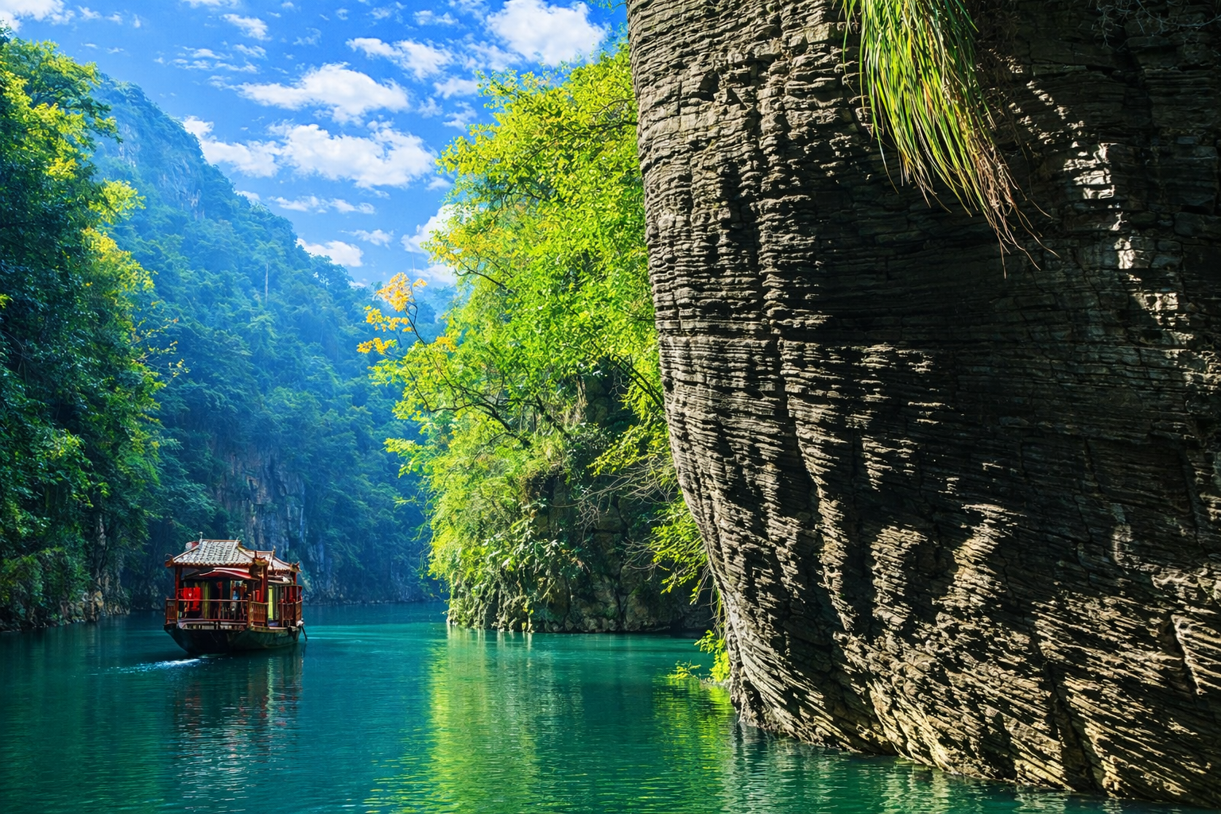
บ่าย นำท่านเปลี่ยนลงเรือเล็กชมความงามของ ธารน้ำนางฟ้า “เสินหนี่ซี” ธารน้ำใสรายล้อมด้วยผืนป่า เขียวขจีและอากาศบริสุทธิ์ราวแดนสวรรค์ ดินแดนในตำนานที่เชื่อกันว่า นางฟ้าเคยลงมาเล่นน้ำ ตั้งอยู่ตรงข้ามเทือกเขานางฟ้า เป็นอีกหนึ่งไฮไลต์ธรรมชาติที่งดงามและน่าประทับใจของล่องแม่น้ำ แยงซีเกียง
เย็น บริการอาหารเย็น ณ ห้องอาหารบนเรือสำราญ
ที่พัก: เรือสำราญ CENTURY OASIS

วันที่ห้า ล่องเรือแม่น้ำแยงซีเกียง – เขื่อนยักษ์ซานเสียต้าป้า – พิพิธภัณฑ์เขื่อน ซานเสียต้าป้า – รถไฟความเร็วสูง – ฉงชิ่ง
เช้า บริการอาหารเช้า ณ ห้องอาหารบนเรือสำราญ หลังอาหารเช็คเอาท์
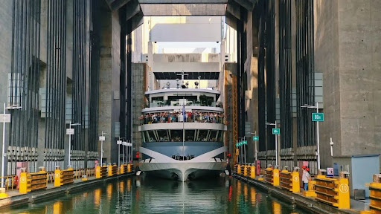
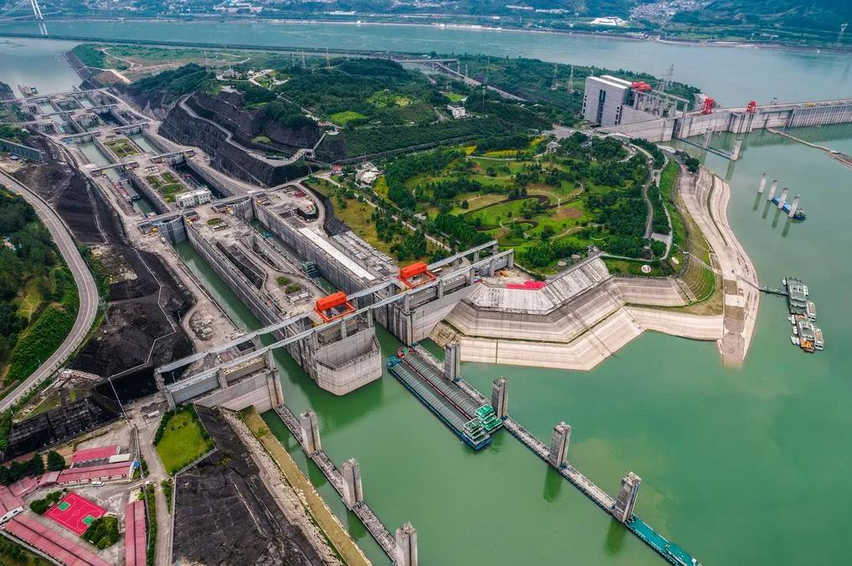
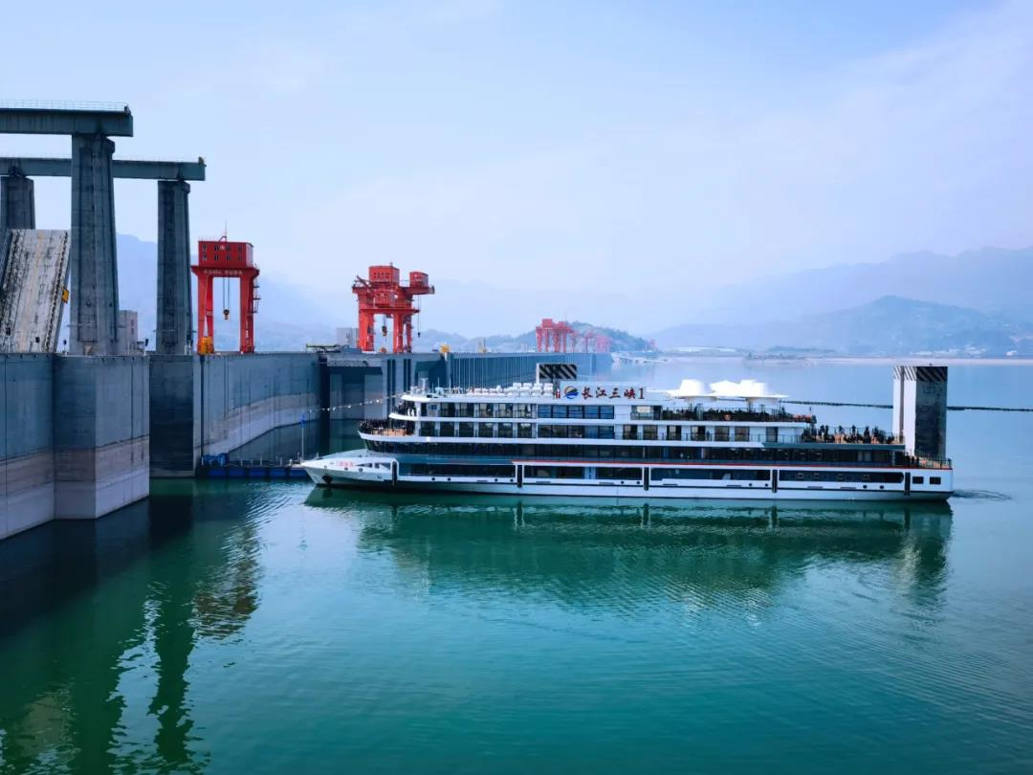
นำท่าน นั่งเรือผ่านเขื่อน SHIP LIFT (ลิฟต์เรือเขื่อนซานเสียต้าป้า) ระบบยกเรือขนาดยักษ์ ที่ยกระดับเรือขึ้น–ลงผ่านเขื่อนด้วยเทคโนโลยีล้ำสมัยมหาวิศวกรรมระดับโลกที่ช่วยให้เรือผ่านเขื่อนได้อย่างรวดเร็ว ปลอดภัย และน่าตื่นตาตื่นใจ
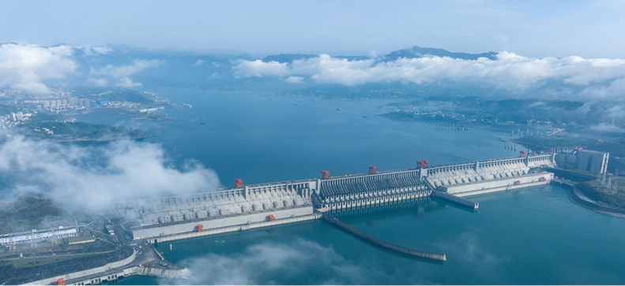
นำท่านชม เขื่อนยักษ์ซานเสียต้าป้า อภิมหาโปรเจคระดับกินเนสบุ๊ค อีกหนึ่งโครงการสุดยิ่งใหญ่ของจีน ตัวเขื่อนมีความสูง 185 เมตร ความกว้างสันเขื่อน 115 เมตร ความยาว 2,335 เมตร วิศวกรรมด้านพลังงานน้ำที่ยิ่งใหญ่ที่สุดแห่งหนึ่งของโลก ศูนย์กลางการควบคุมน้ำ ผลิตไฟฟ้า และป้องกันอุทกภัยของลุ่มแม่น้ำแยงซีเกียง พร้อมเรียนรู้ความเป็นมาของโครงการระดับชาติที่ใช้เวลาก่อสร้างยาวนานและเทคโนโลยีล้ำสมัย

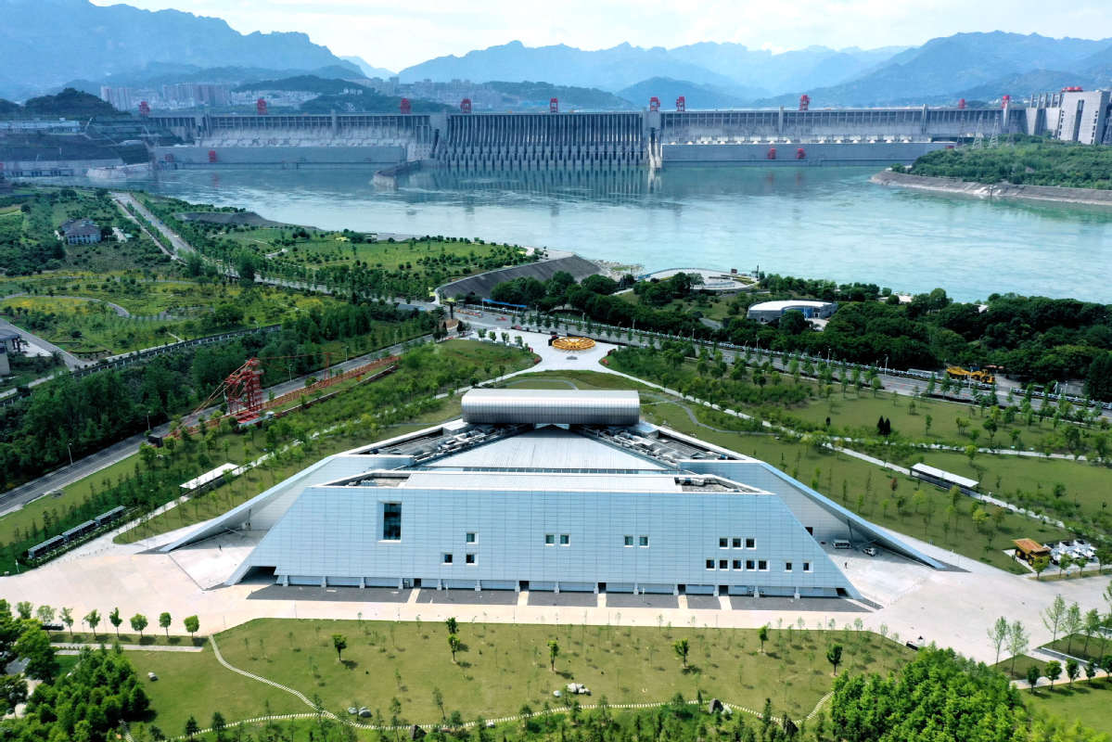
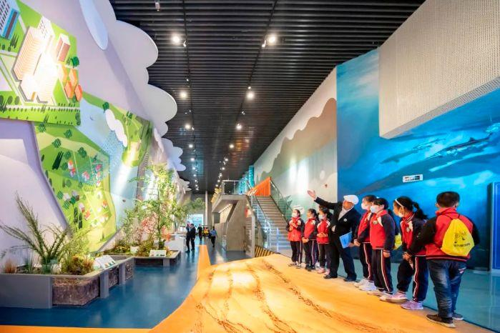
จากนั้นเข้าชม พิพิธภัณฑ์เขื่อนซานเสียต้าป้า ที่จัดแสดงประวัติการก่อสร้าง โมเดลเขื่อน และนิทรรศการเชิงวิศวกรรม เปิดมุมมองทั้งด้านวิทยาการและผลกระทบต่อชุมชน เป็นแหล่งเรียนรู้สำคัญและจุดชมวิวที่งดงามของเขื่อนซานเสียต้าป้า
กลางวัน บริการอาหาร ณ ภัตตาคาร หลังอาหารนำท่านโดยสารรถไฟความเร็วสูงขบวนที่ D2243 (15.11 – 19.58) สู่ เมืองฉงชิ่ง มหานครแห่งภูเขา เมืองใหญ่ทันสมัยริมแม่น้ำแยงซีเกียงศูนย์กลางเศรษฐกิจและวัฒนธรรมสำคัญของจีนตะวันตก
เย็น บริการอาหารเย็น ณ ภัตตาคาร หลังอาหารนำท่านเข้าสู่ที่พักโรงแรม
ที่พัก: Double Tree by Hilton Chongqing หรือเทียบเท่า ระดับ 5 ดาว
บริษัทขอสงวนสิทธิ์ในการเปลี่ยนแปลงโรงแรมในระดับมาตรฐานเดียวกัน หากมีการประชุมหรือข้อกำหนดจากภาครัฐ
วันที่หก พระพุทธรูปหินแกะสลักหินต้าจู๋ – ถนนคนเดินเจี่ยฟ่างเป่ย – หงหย่าต้ง – ฉงชิ่ง – กรุงเทพฯ (ท่าอากาศยานสุวรรณภูมิ)
เช้า บริการอาหารเช้าภายในที่พักโรงแรม หลังอาหารนำท่านเข้าสู่ เมืองต้าจู๋ คือแหล่งมรดกโลกที่ตั้งอยู่ในเขตนครฉงชิ่ง ประเทศจีน เด่นในความงดงามของงานแกะสลักทั้งทางพุทธศาสนาขงจื๊อ เต๋า และชีวิตผู้คนบนผาแคบๆ ที่เริ่มแกะสลักเรื่อยมาตั้งแต่คริสต์ศตวรรษที่ 9 จนถึงคริสต์ศตวรรษที่ 13 นำท่านชม พระพุทธรูปหินแกะสลักหินต้าจู๋ ได้ลงทะเบียนเป็นมรดกโลกในการประชุมคณะกรรมการมรดกโลกสมัยสามัญครั้งที่ 23 เมื่อปี พ.ศ. 2542 ที่เมืองมาร์ราเกช ประเทศโมร็อคโค เป็น 1 ใน 40 กว่าแหล่งมรดกโลกของจีน มีความสำคัญทางวัฒนธรรม โดยเฉพาะด้านศาสนา ซึ่งไม่เพียงแต่มีงานศิลปะของพุทธศาสนาเท่านั้น ยังเป็นศูนย์รวมงานศิลปะของศาสนาเต๋า และ แนวคิดสำนักปรัชญา ‘หยู่เจียเสียว์’ ของขงจื๊อรวมอยู่ด้วย

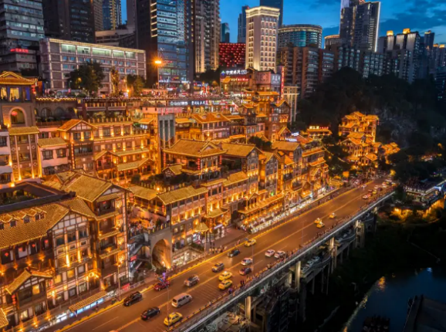
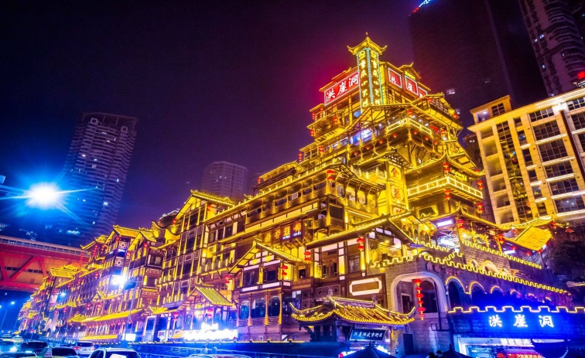
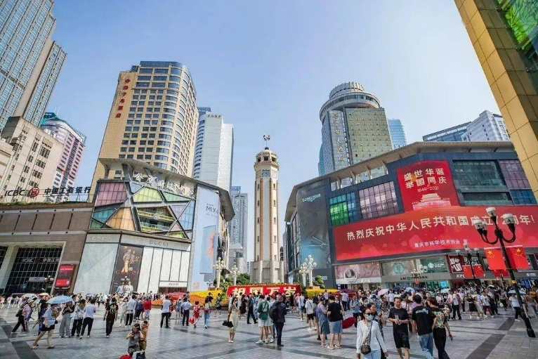
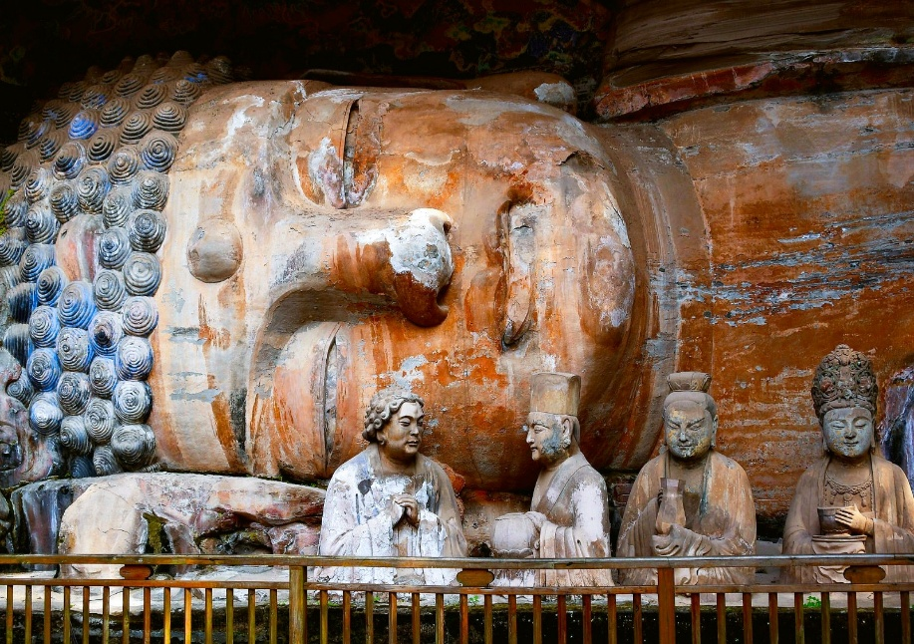
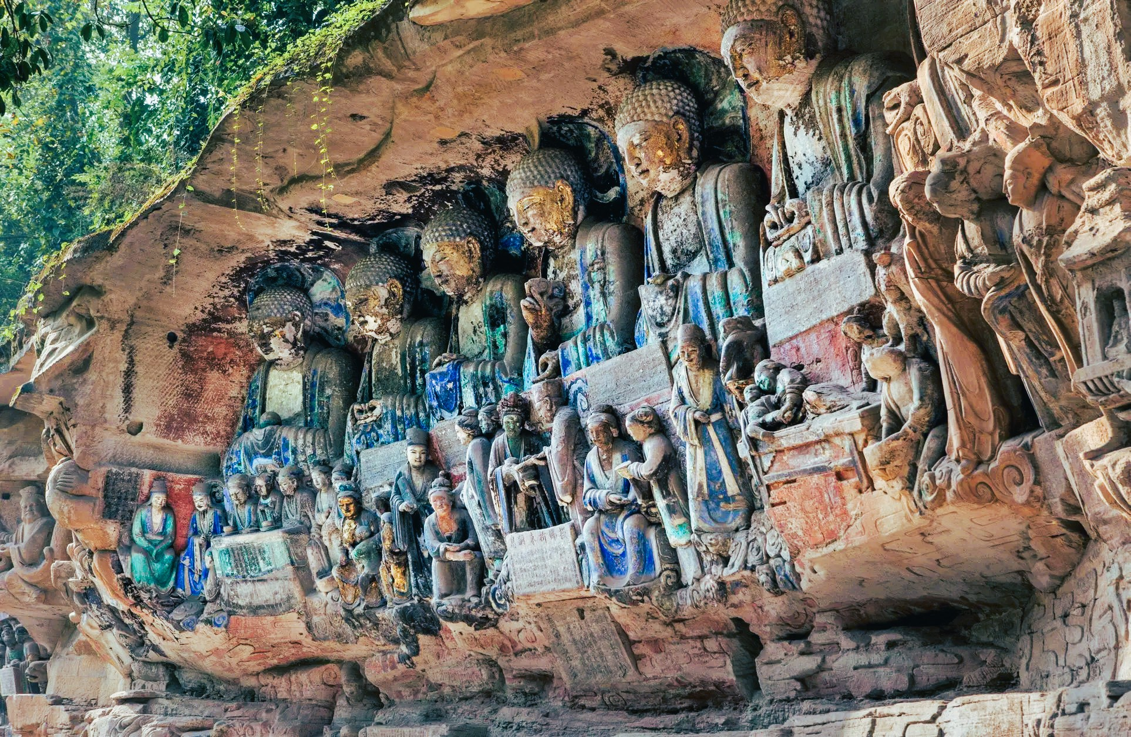
กลางวัน บริการอาหาร ณ ภัตตาคาร หลังอาหารนำท่านช้อปปิ้งที่ ถนนคนเดินเจี่ยฟ่างเปย เป็นเแหล่งรวมทั้งแบรนด์ดัง ห้างสรรพสินค้าขนาดใหญ่ โรงแรม รวมทั้งร้านอาหารอร่อยๆ ไว้มากมาย บริเวณรอบๆ มีการติดตั้งไฟ จอ LED รวมไปถึงจอโฆษณา ที่ช่วยเพิ่มความคึกคักตลอดทั้งคืน อีกทั้งยังเป็นย่านที่ขึ้นชื่อเรื่องแฟชั่น จากนั้นนำท่านสู่ หงหยาต้ง แลนด์มาร์กชื่อดังริมแม่น้ำ ตึกโบราณซ้อนชั้นสไตล์จีนที่งดงามยามค่ำคืน ศูนย์รวมร้านอาหาร ของฝาก และจุดถ่ายภาพยอดนิยมของนครฉงชิ่ง
เย็น บริการอาหารเย็น ณ ภัตตาคาร หลังอาหารนำท่านเดินทางสู่ สนามบินฉงชิ่ง
21.15 น. เหินฟ้ากลับสู่ กรุงเทพมหานคร (สุวรรณภูมิ)โดย CHINA SOUTHERN AirlineS เที่ยวบินที่ CZ 2361
23.30 น. เดินทางถึง ท่าอากาศยานสุวรรณภูมิ โดยสวัสดิภาพ
* * * * * * * ** * * * * * * * * * * * * * * * * * * * *
หมายเหตุ ราคาดังกล่าวอาจมีการเปลี่ยนแปลงได้ตามความเหมาะสมของช่วงเวลาเทศกาลและตั๋วเครื่องบิน

อัตราค่าบริการนี้รวม
ค่าตั๋วเครื่องบินไป-กลับ รวมภาษีสนามบินทุกแห่ง (ถ้ามี)
น้ำหนักกระเป๋าสัมภาระท่านละ 1 ใบ ไม่เกิน 23 กิโลกรัม/ท่าน**
ค่าที่พักบนเรือสำราญ 3 คืนและโรงแรม 1 คืน ตามที่ระบุในรายการ
ค่าพาหนะนำเที่ยว / ค่าเข้าชมสถานที่ต่างๆ / ค่าอาหารและเครื่องดื่มตามที่ระบุในรายการ
ค่าประกันอุบัติเหตุระหว่างการเดินทาง ท่านละไม่เกิน 1,000,000 บาท ทั้งนี้ย่อมอยู่ในข้อจำกัดที่มีการตกลงไว้กับบริษัทประกันชีวิต
ค่าทิปเรือ / ค่าทิปหัวหน้าทัวร์ มัคคุเทศก์ท้องถิ่นและคนขับรถ
รายการออฟชั่นบนเรือ อาจมีการเปลี่ยนแปลงหรือยกเลิกได้โดยไม่ต้องแจ้งล่วงหน้า ขึ้นอยู่กับ สภาพอากาศ สภาพน้ำ ความปลอดภัย และดุลยพินิจของบริษัทเดินเรือ การตัดสินใจสุดท้ายขึ้นอยู่กับเจ้าหน้าที่ประจำเรือและแนวทางการให้บริการในวันนั้นๆ การเลือกเข้าร่วมกิจกรรมออฟชั่นต่างๆ เป็นความสมัครใจของนักท่องเที่ยว และมีค่าใช้จ่ายเพิ่มเติมต่างหาก ชำระโดยตรงกับเจ้าหน้าที่เรือ
อัตราค่าบริการนี้ไม่รวม
ค่าวีซ่าจีน (กรณี ยกเลิกฟรีวีซ่า)
ค่าทำหนังสือเดินทาง (Passport)
ค่าใช้จ่ายส่วนตัวนอกเหนือจากรายการ เช่น ค่าเครื่องดื่ม, ค่าอาหารที่สั่งเพิ่มเอง, ค่าโทรศัพท์, ค่าซักรีด ฯลฯ
ค่าทำใบอนุญาตที่กลับเข้าประเทศของคนต่างชาติหรือคนต่างด้าว
ค่าภาษีมูลค่าเพิ่ม 7% (กรณีต้องการใบกำกับภาษี) และค่าภาษีบริการหัก ณ ที่จ่าย 3%
เงื่อนไขการจอง
กรุณาจองพร้อมชำระมัดจำท่านละ 20,000 บาท ส่วนที่เหลือชำระก่อนการเดินทาง 20 วัน
พร้อมส่งรูปพาสปอร์ตของผู้เดินทางชัดเจนเต็มหน้ากระดาษทั้งสองหน้า อายุไม่ต่ำกว่า 6 เดือน
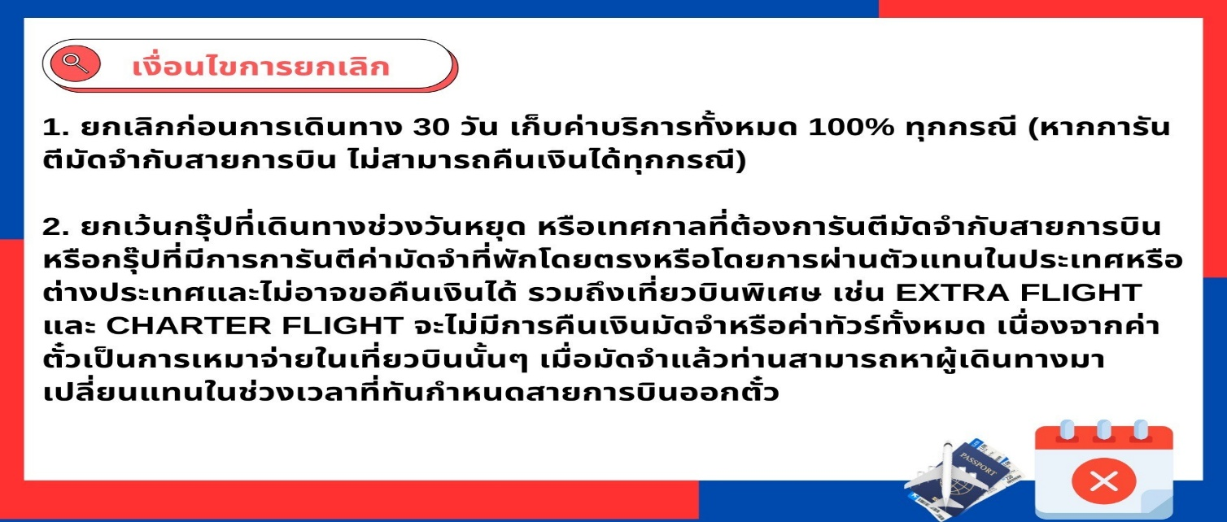
นับจากวันที่เดินทาง เหลือหน้าว่างไม่ต่ำกว่า 2 หน้า
